检测报告公开信息表
报告编号 | BPT2023125(ZJCY)
受检单位名称 | 如东中惠再生资源有限公司
单位地址 | 如东县沿海经济开发区风光大道8号
联系人 | 曹建军
技术服务项目组人员 | 盛健伟、赵宏飞、沈燕明、徐晓圆、孙娜、张露露、沈琪、陈晨
现场调查日期及人员 | 2023.10.30 | 盛健伟、赵宏飞
现场采样检测日期、人员 | 2023.11.23 | 赵宏飞、沈燕明
受检单位陪同人 | 曹建军
现场调查照片 | 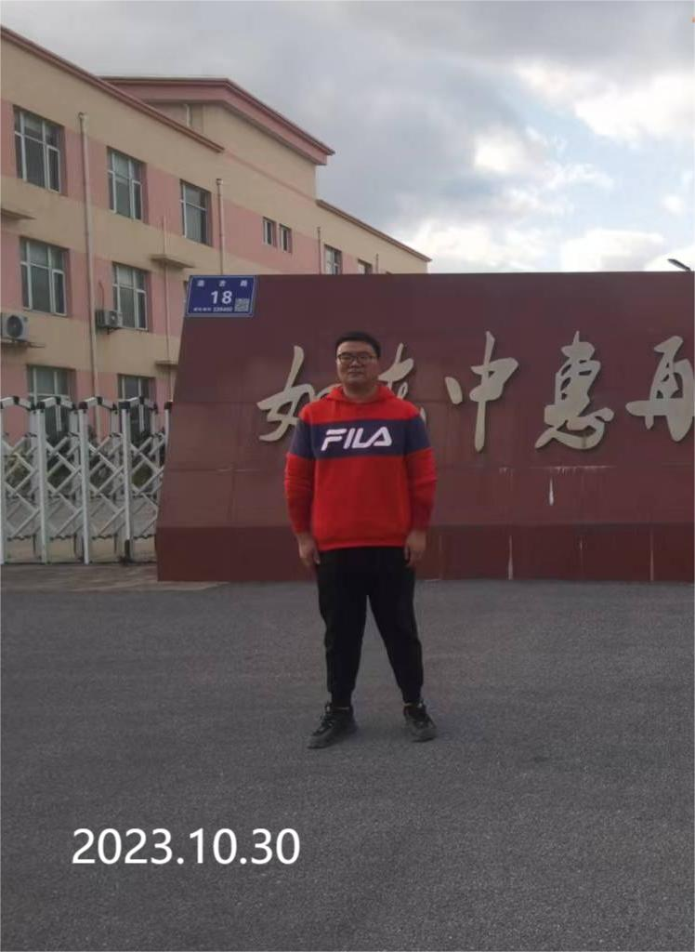 | 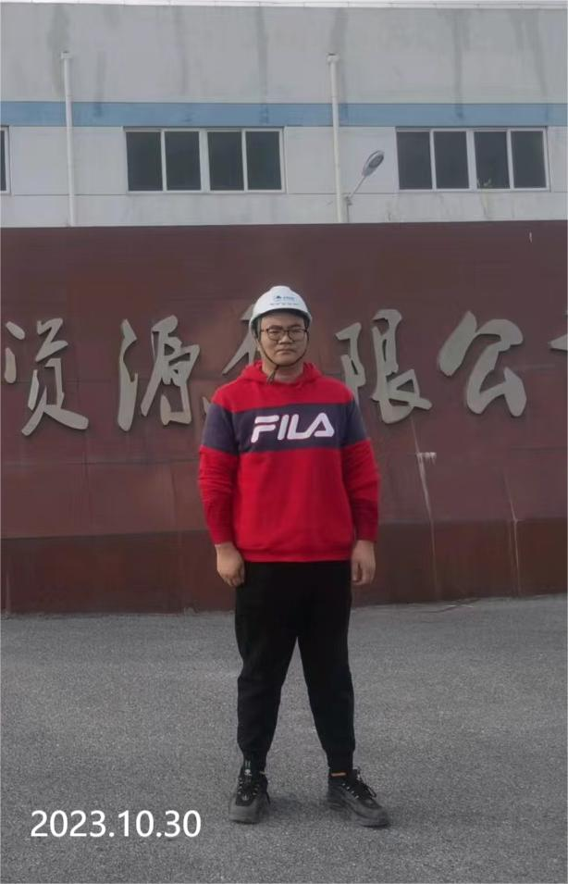
现场采样检测照片 | 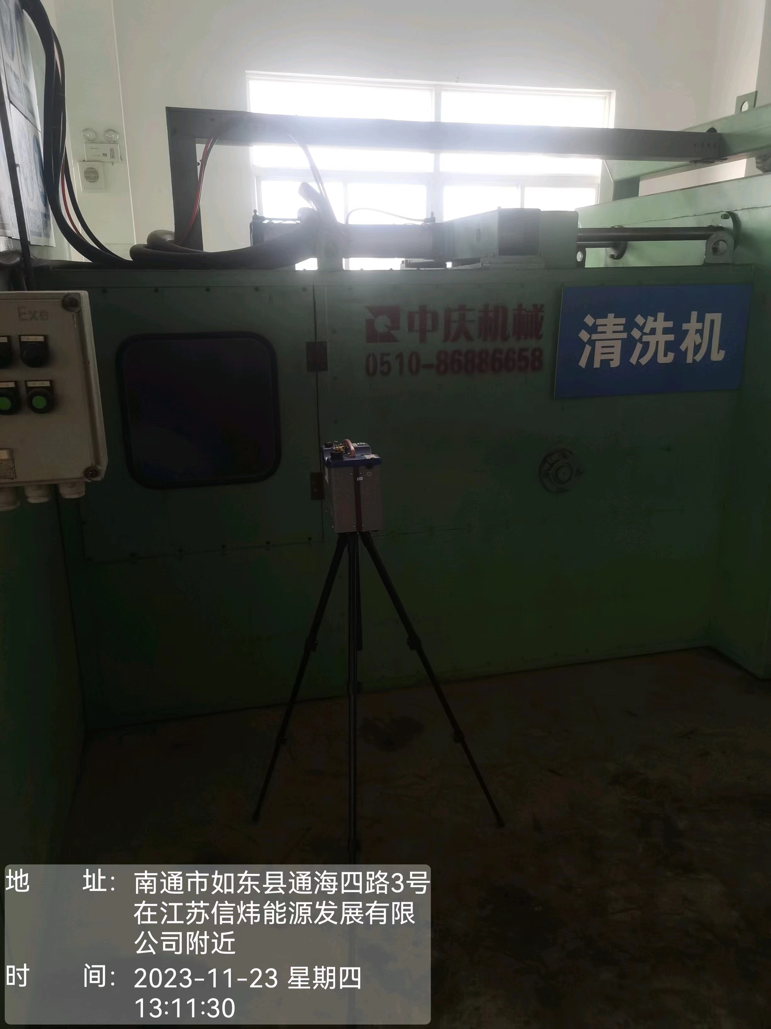 | 